FONTENAY LE MARMION
FARFOUILLE LUNDI DE PAQUES

Bulletin d’inscription
(à retourner avant le 19 mars 2021)
Nom, Prénom :
Adresse :
Ville :
Tél : Mail :
N° Pièce d’identité :
Délivrée le ……./….…../…….. à
☐ Je certifie ne pas participer à plus de 2 manifestations de meme nature en 2021.
Réservation d’un emplacement pour le lundi 5 Avril 2021
Nbre de mètres souhaités
☐ Intérieur ☐ Extérieur ☐ Avec voiture
(4 € le m) (3,50 € le m) (minimum 5 mètres=17,50 €)
Soit un total de

Merci de renvoyer votre dossier complet *:
☐Bulletin d’inscription dûment rempli et signé
☐Votre règlement à l’ordre du GSIVO
☐Photocopie de votre pièce d’identité Recto/Verso
Jack OZENNE 24, rue Fleure terre 14320 MAY SUR ORNE
INFOS ET CONTACT : 07 85 80 68 52
*Pour des raisons d’organisation, seuls les dossiers complets seront pris en compte
COMMENT ACCEDER A LA FARFOUILLE
Le lundi 5 Avril 2021 à Fontenay le Marmion
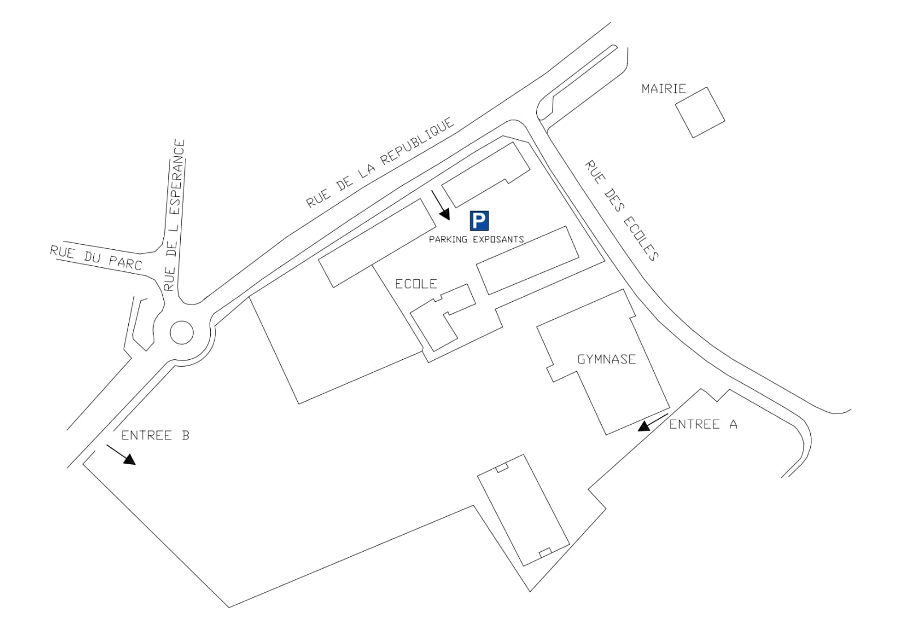
REGLEMENT DE LA FARFOUILLE:
- Les exposants seront reçus à partir de 5h30 et s’engagent pour des raisons de sécurité à ne pas remballer avant 16h30.
- L’entrée de la farfouille est libre pour les visiteurs.
- L’organisation décline toute responsabilité en cas de vol ou de détérioration.
- Tout emplacement devra être laissé aussi propre qu’à votre arrivée.
- La vente de boissons ainsi que la restauration sont réservées à l’organisation.
- Les absences ou intempéries ne pourront donner droit au remboursement de l’inscription sauf pour des raisons liées au Covid.
- Le nombre d’emplacements est limité et chacun est défini par un marquage au sol.
- Respect des règles sanitaires en vigueur (port du masque, distances sociales…)

INFOS ET CONTACT : 07 85 80 68 52

